围护结构节能率计算书
公共建筑

工程名称 | 碳影织构，绿核启航
工程地点 | 江西-南昌
设计编号
建设单位
设计单位
设 计 人
审 核 人
审 定 人
设计日期 | 2024年12月11日


采用软件 | 能耗计算BESI2024
软件版本 | 20240430(SP1)
研发单位 | 北京绿建软件股份有限公司
正版授权码 | T18379975037

目 录

1 建筑概况 3
2 计算依据 3
3 计算要求 3
3.1 计算目标 3
3.2 计算方法 4
4 软件介绍 4
5 气象数据 4
5.1 气象地点 4
5.2 逐日干球温度表 5
5.3 逐月辐照量表 5
5.4 峰值工况 5
6 建筑大样 6
7 围护结构 9
7.1 工程材料 9
7.2 围护结构作法简要说明 11
8 房间类型 11
8.1 房间参数表 11
9 设计建筑 12
9.1 负荷分项统计 12
9.2 逐月负荷表 13
10 参照建筑 14
10.1 负荷分项统计 14
10.2 逐月负荷表 15
11 计算结果 16
11.1 围护结构热工性能对比 16
11.2 围护结构节能率 17
12 绿色建筑性能评估得分 17

建筑概况
工程名称 | 碳影织构，绿核启航
工程地点 | 江西-南昌
地理位置 | 北纬：28.68° | 东经：115.86°
建筑面积(m²) | 地上14172 地下0
建筑层数 | 地上5 地下0
建筑高度（m） | 地上23.1 地下0.0
建筑体积(m³) | 66267.85
建筑外表面积(m²) | 14459.62
北向角度 | 102.4
结构类型
外墙太阳辐射吸收系数 | 0.75
屋顶太阳辐射吸收系数 | 0.50
控温期 | 供冷期:6.14-8.31,供暖期:11.30-2.28

计算依据
1. 《绿色建筑评价标准》(GB/T50378-2019)
2. 《民用建筑绿色性能计算标准》(JGJ/T 449-2018)
3. 《建筑节能与可再生能源利用通用规范》GB55015-2021
4. 《公共建筑节能设计标准》GB50189-2015
5. 《民用建筑热工设计规范》GB50176-2016
6. 《建筑幕墙、门窗通用技术条件》GB/T31433-2015

计算要求

计算目标
《绿色建筑评价标准》(GB/T50378-2019) 第7.2.4-2条：建筑供暖空调负荷降低5%，得5分；降低10%，得10分；降低15%，得15分。
7.2.4-2条文说明规定：建筑供暖空调负荷降低比例应按照行业标准《民用建筑绿色性能计算标准》(JGJ/T 449-2018)，通过计算建筑围护结构节能率来判定。
围护结构节能率指的是与参照建筑相比，设计建筑通过围护结构热工性能改善而使全年供暖空调能耗降低的百分数。

计算方法
建立参照建筑和设计建筑，两者建筑外形、内部功能分区、气象参数、室内供暖空调设计温度湿度均保持一致。参照建筑取国家或行业建筑节能设计标准规定的建筑围护结构的热工性能参数，设计建筑取实际设计的建筑围护结构的热工性能参数，各自进行全年的逐时动态能耗模拟。
即：围护结构节能率 ＝ （参照建筑全年供暖供冷综合能耗量－ 设计建筑全年供暖供冷综合能耗量）/参照建筑全年供暖供冷综合能耗量× 100%
对于供暖空调负荷，包含围护结构（传热负荷、太阳辐射负荷），不包含室内人员、灯光、设备负荷和新风负荷。

软件介绍
本报告内容由能耗计算BESI2024计算并输出，能耗计算BESI以CAD为平台，内置DOE2内核，可与建筑节能模型无缝对接，精准快速得到动态理想负荷，完美支持从《建筑能效标识技术标准》到《绿色建筑评价标准》要求的节能率，以及建筑全能耗的计算；软件充分考虑工程实际需求，从冷热源、输配水泵到末端风机，覆盖了常见暖通设备的能耗计算；并支持灵活的采暖供冷期、系统划分、运行策略设置等功能以及强大的结果数据分析。

气象数据

气象地点
江西-南昌, 《建筑节能气象参数标准》JGJ346-2014

逐日干球温度表
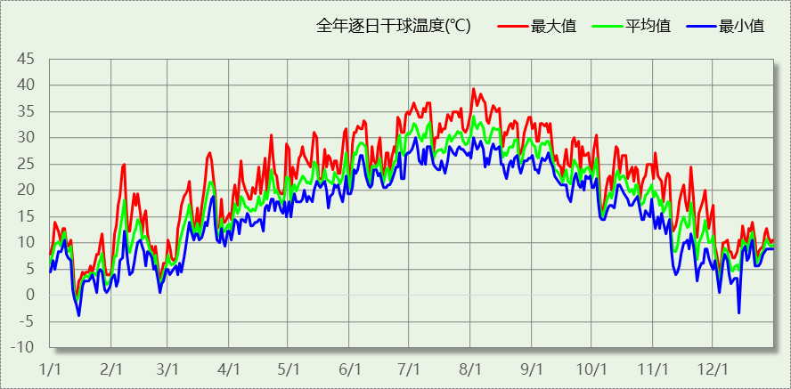

逐月辐照量表
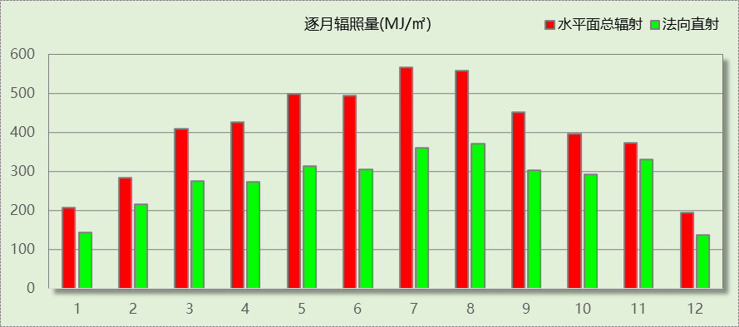

峰值工况
气象数据 | 时刻 | 干球温度(℃) | 湿球温度(℃) | 含湿量(g/kg) | 焓值(kj/kg)
最热 | 08月01日15时 | 39.4 | 27.8 | 19.3 | 89.3
最冷 | 01月14日08时 | -3.9 | -3.9 | 2.7 | 2.8

建筑大样

西南轴侧图

东南轴侧图

西北轴侧图
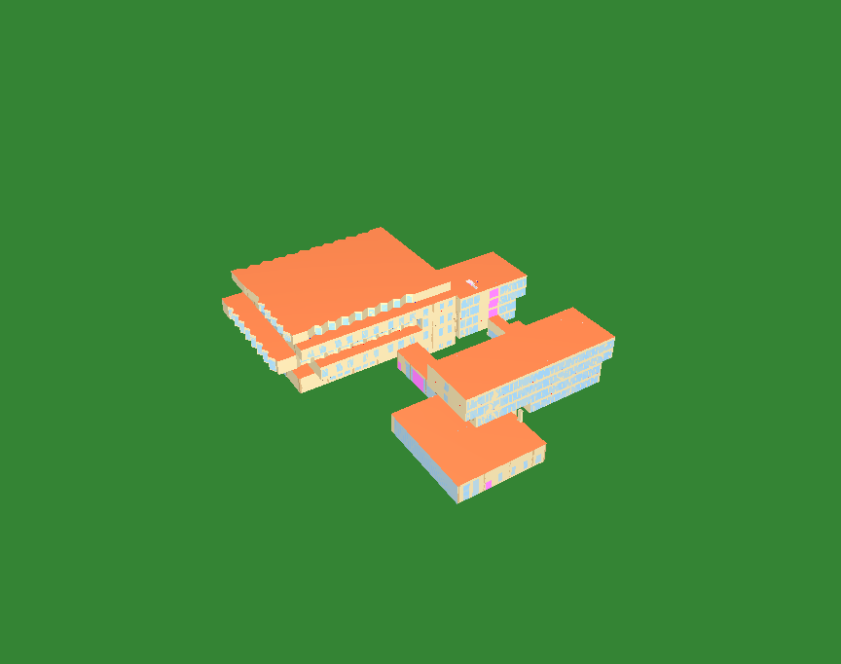
东北轴侧图

围护结构

工程材料
材料名称 | 导热系数λ | 蓄热系数S | 密度ρ | 比热容Cp | 蒸汽渗透  系数u | 数据来源
材料名称 | W/(m.K) | W/(㎡.K) | kg/m³ | J/(kg.K) | g/(m.h.kPa) | 数据来源
水泥砂浆 | 0.930 | 11.370 | 1800.0 | 1050.0 | 0.0210 | 民用建筑热工设计规范 GB50176-2016
钢筋混凝土 | 1.740 | 17.200 | 2500.0 | 920.0 | 0.0158 | 民用建筑热工设计规范 GB50176-2016
岩棉板(ρ=60-160) | 0.041 | 0.615 | 110.0 | 1220.0 | 0.4880 | 民用建筑热工设计规范 GB50176-2016
挤塑聚苯乙烯泡沫板（xps）(ρ=30) | 0.030 | 0.540 | 30.0 | 4455.3 | 0.0162 | 民用建筑热工设计规范 GB50176-2016
石材幕墙饰面 | 1.740 | 17.200 | 1500.0 | 2916.2 | 0.0158
蒸压加气混凝土砌块（B06级） | 0.190 | 3.010 | 600.0 | 1092.9 | 0.9980 | DBJ/T36-024-2014
抗裂砂浆（网格布） | 0.930 | 11.306 | 1800.0 | 1050.0 | 0.0210 | 民用建筑热工设计规范 GB50176-2016
抹面砂浆（敷设耐碱玻纤网格布一层） | 0.760 | 9.440 | 1500.0 | 1074.9 | 0.0000 | 无机轻集料防火保温板 JGT 435-2014
纸面石膏板 | 0.330 | 5.144 | 1050.0 | 1050.0 | 0.0000 | 安徽公共建筑节能设计标准 DB34 T753-2007
玻璃棉板、毡(ρ＜40) | 0.040 | 0.380 | 40.0 | 1220.0 | 0.4880 | 民用建筑热工设计规范 GB50176-2016
细石混凝土（双向配筋） | 1.740 | 17.060 | 2500.0 | 920.0 | 0.0158 | 黑龙江居住建筑节能设计标准 DB23-T120－2001
现场喷涂硬泡聚氨酯防水保温材料(b1级) | 0.024 | 0.360 | 45.0 | 1650.1 | 0.0000 | 安徽公共建筑节能设计标准 DB34/T5076-2017
c20细石混凝土(ρ=2300) | 1.510 | 15.243 | 2300.0 | 920.0 | 0.0158 | 安徽公共建筑节能设计标准 DB34 T753-2007
玻化微珠保温砂浆 | 0.080 | 1.500 | 350.0 | 1050.0 | 0.0000 | 福建省居住建筑节能设计标准 DBJ13-62-2019
钢筋混凝土屋面板 | 1.740 | 17.200 | 2500.0 | 935.2 | 0.0000 | 福建省民用建筑围护结构节能工程做法及数据 闽2015-J-39
自粘聚合物改性沥青防水卷材 | 0.230 | 9.370 | 900.0 | 1620.0 | 0.0014 | 民用建筑热工设计规范 GB50176-2016
夯实粘土(ρ=2000) | 1.160 | 12.990 | 2000.0 | 1010.0 | 0.0975 | 民用建筑热工设计规范 GB50176-2016
地砖 | 1.740 | 17.200 | 2500.0 | 920.0 | 0.0158
防水砂浆 | 0.930 | 11.306 | 1800.0 | 1050.0 | 0.0000 | 安徽公共建筑节能设计标准 DB34 T753-2007
挤塑聚苯乙烯泡沫板（xps）(ρ=30)（1） | 0.030 | 0.540 | 30.0 | 4455.3 | 0.0000 | 安徽公共建筑节能设计标准 DB34 T753-2007

围护结构作法简要说明
1. 屋顶：平屋面1 (K=0.303,D=3.630)：（由上到下）
细石混凝土（双向配筋） 40mm＋水泥砂浆 10mm＋自粘聚合物改性沥青防水卷材 3mm＋自粘聚合物改性沥青防水卷材 3mm＋防水砂浆 1.5mm＋水泥砂浆 20mm＋挤塑聚苯乙烯泡沫板（xps）(ρ=30) 90mm＋钢筋混凝土 100mm
2. 外墙（填充墙）：外墙（填充墙）构造一 (K=0.472,D=2.311)：（由外到内）
石材幕墙饰面 5mm＋抹面砂浆（敷设耐碱玻纤网格布一层） 15mm＋岩棉板(ρ=60-160) 60mm＋现场喷涂硬泡聚氨酯防水保温材料(b1级) 1.5mm＋纸面石膏板 50mm＋水泥砂浆 15mm＋玻璃棉板、毡(ρ＜40) 20mm
3. 热桥柱：热桥柱构造一 (K=0.759,D=3.032)：（由外到内）
抗裂砂浆（网格布） 5mm＋岩棉板(ρ=60-160) 50mm＋钢筋混凝土 200mm＋水泥砂浆 20mm
4. 外墙（剪力墙）：外墙（剪力墙）构造一 (K=0.488,D=1.887)：（由外到内）
石材幕墙饰面 5mm＋抹面砂浆（敷设耐碱玻纤网格布一层） 6mm＋岩棉板(ρ=60-160) 60mm＋现场喷涂硬泡聚氨酯防水保温材料(b1级) 1.5mm＋水泥砂浆 15mm＋纸面石膏板 30mm＋玻璃棉板、毡(ρ＜40) 20mm
5. 挑空楼板：挑空楼板 (K=0.507,D=2.889)：（由上到下）
地砖 8mm＋水泥砂浆 20mm＋c20细石混凝土(ρ=2300) 40mm＋玻化微珠保温砂浆 40mm＋钢筋混凝土屋面板 40mm＋纸面石膏板 20mm＋挤塑聚苯乙烯泡沫板（xps）(ρ=30)（1） 35mm＋抹面砂浆（敷设耐碱玻纤网格布一层） 6mm
6. 外窗：70系列平开下悬断热铝合金窗6+15Ar+5LowE(窗框比0.25) (K=2.000)：
传热系数2.000W/㎡.K，窗太阳得热系数0.261
7. 幕墙：6CEF13-69+9Ar+6C—120系列隐框幕墙单元(1) (K=1.943)：
传热系数1.943W/㎡.K，窗太阳得热系数0.261

房间类型

房间参数表
房间类型 | 空调  温度℃ | 供暖  温度℃ | 新风量 | 渗透风  换气次数 | 人员密度 | 照明功率  密度 | 电器设备  功率
休息室 | 26 | 18 | － | － | － | － | －
会议室 | 26 | 20 | － | － | － | － | －
健身活动室 | 24 | 19 | － | － | － | － | －
办公-普通办公室 | 26 | 20 | － | － | － | － | －
卫生间 | 28 | 16 | － | － | － | － | －
厨房 | 27 | 18 | － | － | － | － | －
多媒体教室 | 26 | 18 | － | － | － | － | －
大厅 | 26 | 20 | － | － | － | － | －
报告厅 | 26 | 18 | － | － | － | － | －
普通办公室 | 26 | 20 | － | － | － | － | －
普通办公室 | 26 | 20 | － | － | － | － | －
普通教室 | 26 | 18 | － | － | － | － | －
更衣室 | 26 | 20 | － | － | － | － | －
楼梯间 | － | － | － | － | － | － | －
空房间 | － | － | － | － | － | － | －
设备间 | － | － | － | － | － | － | －
走廊 | － | － | － | － | － | － | －
阅览室 | 26 | 20 | － | － | － | － | －
餐厅 | 26 | 18 | － | － | － | － | －

设计建筑

负荷分项统计
分类 | 围护传热 | 室内得热 | 窗日射 | 新风/渗透 | 热回收 | 合计
供暖(kWh/㎡) | -10.75 | 0.00 | 1.31 | 0.00 | 0.00 | -9.44
供冷(kWh/㎡) | 5.27 | 0.00 | 1.68 | 0.00 | 0.00 | 6.94
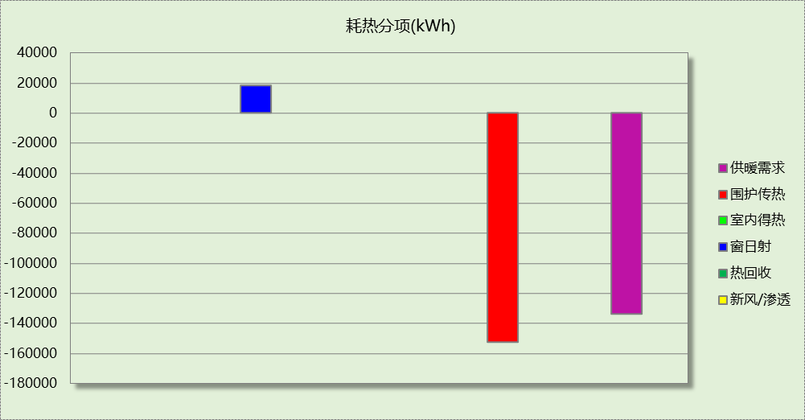
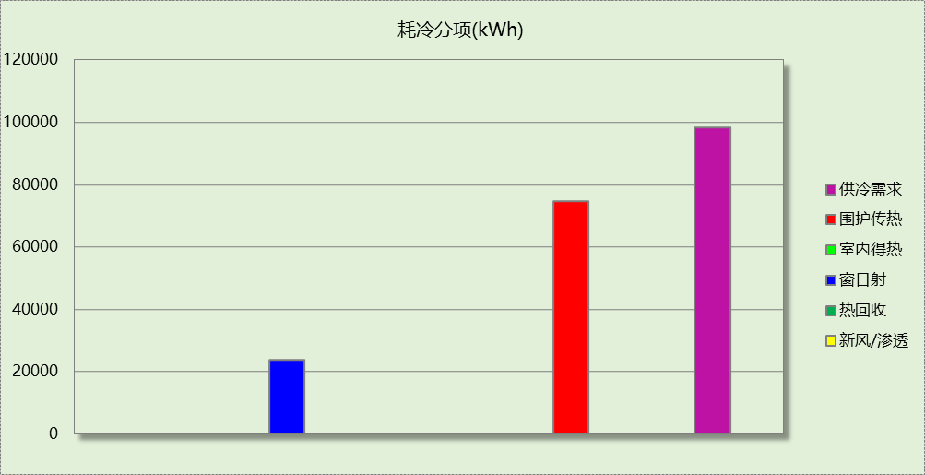

逐月负荷表
月份 | 供暖(kWh) | 供冷(kWh) | 热负荷  峰值(kW) | 热负荷  峰值时刻 | 冷负荷  峰值(kW) | 冷负荷  峰值时刻
1月 | 60566 | 0 | 620.287 | 1月14日9时 | 0.000 | --
2月 | 35114 | 0 | 534.972 | 2月25日9时 | 0.000 | --
3月 | 0 | 0 | 0.000 | -- | 0.000 | --
4月 | 0 | 0 | 0.000 | -- | 0.000 | --
5月 | 0 | 0 | 0.000 | -- | 0.000 | --
6月 | 0 | 7143 | 0.000 | -- | 117.072 | 6月26日9时
7月 | 0 | 45051 | 0.000 | -- | 312.152 | 7月8日9时
8月 | 0 | 46227 | 0.000 | -- | 427.017 | 8月5日9时
9月 | 0 | 0 | 0.000 | -- | 0.000 | --
10月 | 0 | 0 | 0.000 | -- | 0.000 | --
11月 | 0 | 0 | 0.000 | -- | 0.000 | --
12月 | 38121 | 0 | 343.514 | 12月9日9时 | 0.000 | --
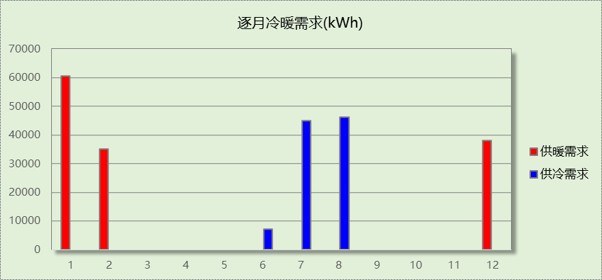
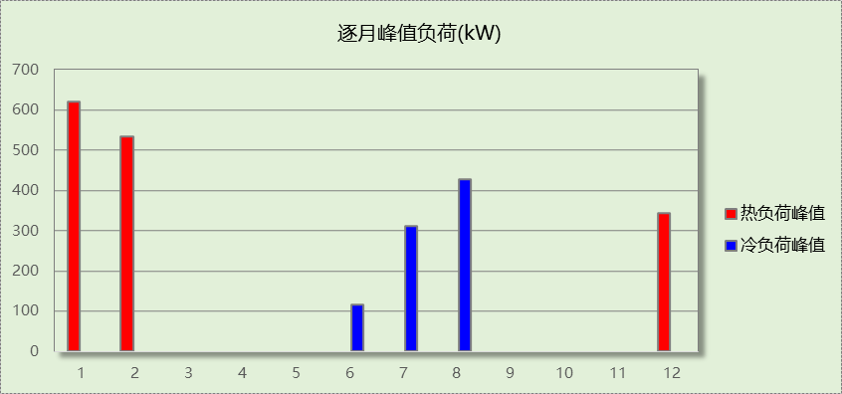

参照建筑

负荷分项统计
分类 | 围护传热 | 室内得热 | 窗日射 | 新风/渗透 | 热回收 | 合计
供暖(kWh/㎡) | -11.84 | 0.00 | 1.61 | 0.00 | 0.00 | -10.23
供冷(kWh/㎡) | 7.15 | 0.00 | 2.35 | 0.00 | 0.00 | 9.50
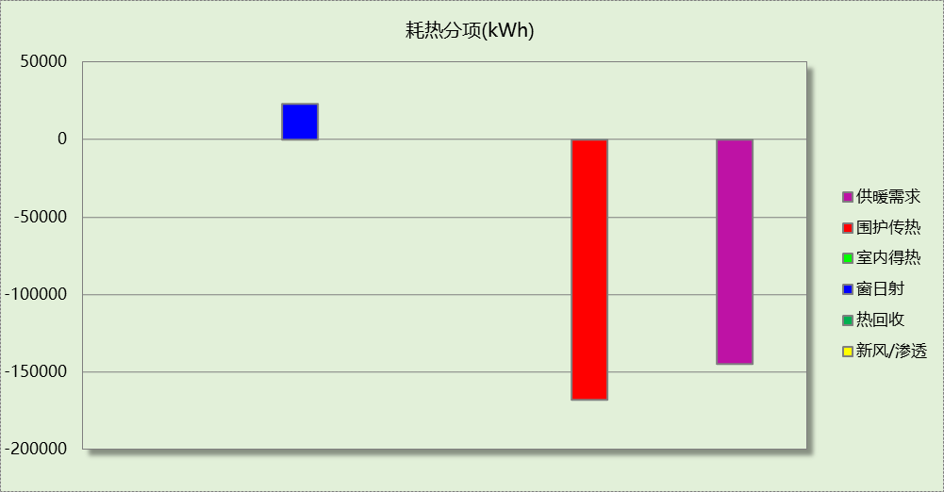
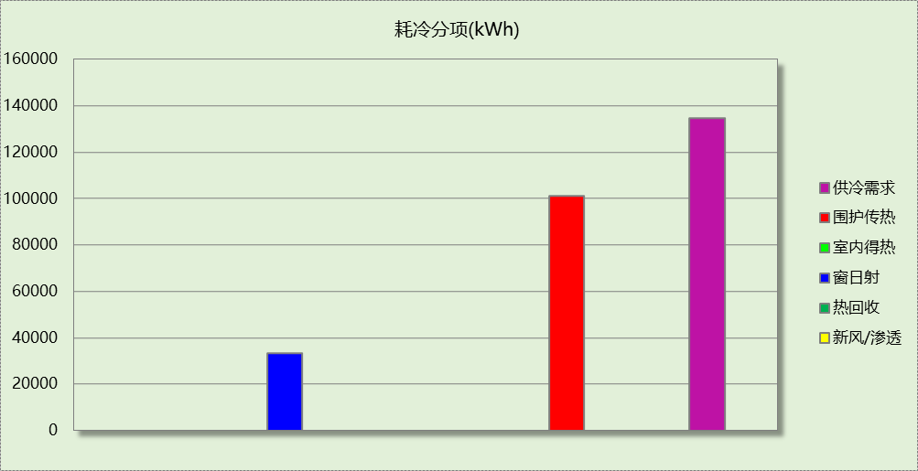

逐月负荷表
月份 | 供暖(kWh) | 供冷(kWh) | 热负荷  峰值(kW) | 热负荷  峰值时刻 | 冷负荷  峰值(kW) | 冷负荷  峰值时刻
1月 | 66827 | 0 | 686.309 | 1月14日9时 | 0.000 | --
2月 | 36188 | 0 | 570.920 | 2月25日9时 | 0.000 | --
3月 | 0 | 0 | 0.000 | -- | 0.000 | --
4月 | 0 | 0 | 0.000 | -- | 0.000 | --
5月 | 0 | 0 | 0.000 | -- | 0.000 | --
6月 | 0 | 11825 | 0.000 | -- | 178.571 | 6月26日9时
7月 | 0 | 61823 | 0.000 | -- | 425.774 | 7月8日9时
8月 | 0 | 60941 | 0.000 | -- | 542.982 | 8月5日9时
9月 | 0 | 0 | 0.000 | -- | 0.000 | --
10月 | 0 | 0 | 0.000 | -- | 0.000 | --
11月 | 0 | 0 | 0.000 | -- | 0.000 | --
12月 | 42028 | 0 | 382.076 | 12月9日9时 | 0.000 | --
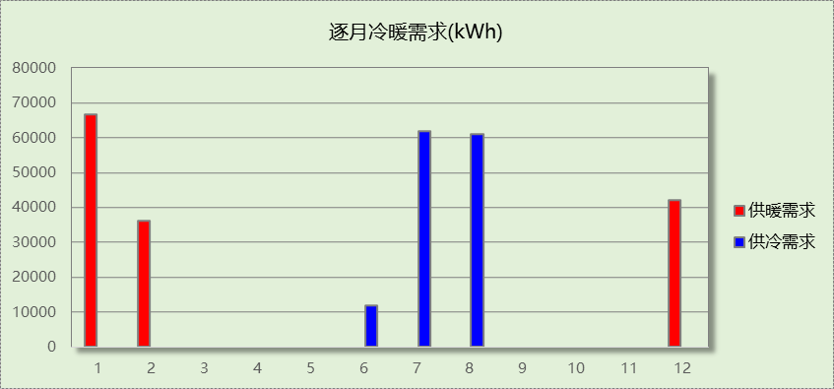
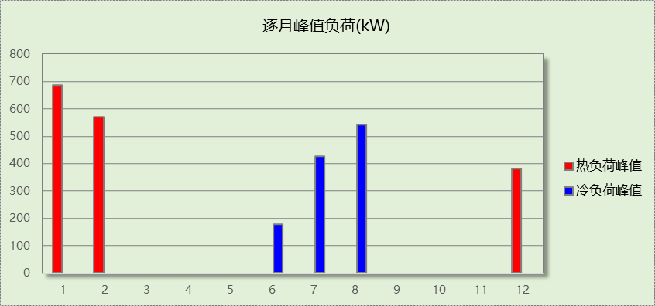

计算结果

围护结构热工性能对比

 |  |  | 设计建筑 |  |  | 参照建筑
天窗屋顶比 |  |  | － |  |  | －
屋顶传热系数K  和热惰性指标 D |  |  | K=0.30  D=3.63 |  |  | K=0.40  D=3.20
外墙传热系数K  和热惰性指标 D |  |  | K=0.49  D=2.34 |  |  | K=0.60  D=3.32
挑空楼板传热系数K  和热惰性指标 D |  |  | K=0.51  D=2.89 |  |  | K=0.70  D=2.60
天窗传热系数K  和太阳得热系数 SHGC |  |  | K=－  SHGC=－ |  |  | K=－  SHGC=－
外窗（包括透明幕墙） | 朝向 | 立面 | 窗墙比 | 传热  系数 | 太阳得热系数 | 窗墙比 | 传热  系数 | 太阳得热系数
外窗（包括透明幕墙） | 南向 | 南-默认立面 | 0.52 | 1.99 | 0.26 | 0.52 | 2.10 | 0.30
外窗（包括透明幕墙） | 北向 | 北-默认立面 | 0.37 | 2.00 | 0.26 | 0.37 | 2.20 | 0.40
外窗（包括透明幕墙） | 东向 | 东-默认立面 | 0.33 | 1.97 | 0.26 | 0.33 | 2.20 | 0.35
外窗（包括透明幕墙） | 西向 | 西-默认立面 | 0.13 | 2.00 | 0.26 | 0.13 | 3.00 | 0.45
室内参数和气象条件设置 |  |  | 按《公共建筑节能设计标准》附录B设置
备注：
1. 传热系数的单位W/(m2.k)，其他参数无量纲.
2. 屋顶和外墙的传热系数K和热情性指标D指平均值.
3. 设计建筑：“—”代表本工程无对应项.

围护结构节能率
能耗分类 | 能耗子类 | 设计建筑  (kWh/㎡) | 参照建筑  (kWh/㎡) | 节能率  （%）
建筑负荷 | 耗冷量 | 6.94 | 9.50 | 26.87%
建筑负荷 | 耗热量 | 9.44 | 10.23 | 7.75%
建筑负荷 | 冷热合计 | 16.39 | 19.73 | 16.95%
供冷能耗 | 综合效率折算权重 | 2.5 | 2.5 | 26.87%
供冷能耗 | 供冷能耗 | 2.78 | 3.80 | 26.87%
供暖能耗 | 综合效率折算权重 | 2.2 | 2.2 | 7.75%
供暖能耗 | 供暖能耗 | 4.29 | 4.65 | 7.75%
供暖供冷综合能耗 |  | 7.07 | 8.45 | 16.35%

绿色建筑性能评估得分
标准条文 | 得分评价 | 节能率 | 得分
7.2.4 优化围护结构热工性能 | 建筑供暖空调负荷降低5%, 得5 分；降低10%, 得10  分；降低15%, 得15 分。 | 16.35% | 15
标准依据 | 《绿色建筑评价标准》GB-T 50378-2019

